ПОКАНА

ЗА УЧАСТИЕ В СРЕДНОШКОЛСКО СЪСТЕЗАНИЕ „ЕНЕРГЕТИКА”,

Габрово, 12.04.- 13.04.2024 г.

Уважаеми господин/Уважаема госпожо Директор,
Технически университет – Габрово в партньорство със Сдружение „Национален комитет на България в Световния енергиен съвет”, Търговско промишлена палата Стара Загора, Камарата на инженерите в инвестиционното проектиране – Габрово, Териториалната организация на научно-техническите съюзи – Габрово, кани Вас и учениците от Вашето училище да участвате в средношколско състезание „ЕНЕРГЕТИКА”, което ще се проведе на 12.04. и 13.04.2024 г. на територията на Технически университет – Габрово, катедра „Електроснабдяване и електрообзавеждане“. Състезанието се провежда със съдействието на Регионално управление на образованието – Габрово.
В състезанието могат на участват всички желаещи ученици от ХI и XII клас, като се сформират отбори от по 4 ученици.
- ФОРМИ за участие в състезанието са: тест и практическа задача.
II. ЕТАПИ НА СЪСТЕЗАНИЕТО
2.1. Първи етап (20.03. – 31.03.2024 г.) – Регистрация за състезанието, попълване на формуляр за регистрация и декларация за участие.
2.2. Втори етап (02.04.2024 г.) - Разглеждане на постъпилите заявки и допускане до участие. На 03.04.2024 г. на страницата на Технически университет – Габрово, ще бъде публикуван списък с допуснатите участници за участие в състезанието.
2.3. Трети етап (12.04.2024 г. в ТУ - Габрово от 13:00 часа, Учебен корпус 2А) – провеждане на тест.
2.4. Посещение на Технологичния парк на ТУ-Габрово и специализираните лаборатории към него – 12.04.2024 г. от 15:30 часа.
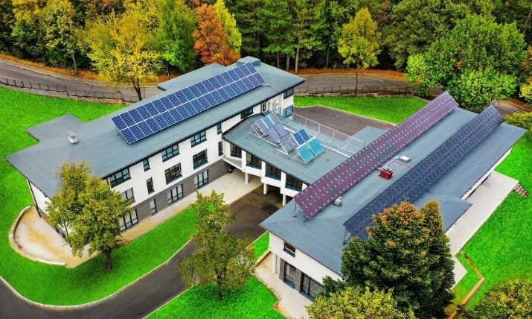
2.5. Практически задачи за всички отбори – 13.04.2024 г. от 9:00 часа, катедра „Електроснабдяване и електрообзавеждане“, Учебен корпус 2А на Технически университет - Габрово.
III. КРИТЕРИИ ЗА ОЦЕНКА И КЛАСИРАНЕ: правилно и вярно изпълнени тестови и практически задачи.
IV. РЕСУРСНО ОСИГУРЯВАНЕ
4.1. Комисия по оценяването
4.1.1. Комисия за разглеждане на постъпилите заявления, допускане до участие и оценяване, съставена от преподаватели от ТУ-Габрово.
V. ФИНАНСОВО И МАТЕРИАЛНО ОСИГУРЯВАНЕ ОТ СТРАНА НА ОРГАНИЗАТОРИТЕ И СПОНСОРИ
5.1. Награди за отборите, класирани от първо до трето място.
5.2. Резултати
Получените резултати от състезанието се признават за оценка от приемен изпит в Технически университет-Габрово за учебната 2024/2025 г.

Регистрацията за състезанието: чрез попълване на регистрационната форма, подписана и сканирана ДЕКЛАРАЦИЯ за информираност и съгласие за обработка на лични данни и изпращане по електронен път на адрес: ico@tugab.bg.

Искрено се надяваме да бъдем заедно с Вас и учениците от Вашето училище на средношколското състезание „ЕНЕРГЕТИКА” през 2024 г.

За контакти и информация: доц. д-р инж. Христо Ибришимов, Ръководител катедра „Електроснабдяване и електрообзавеждане“ при Технически университет – Габрово, email: ico@tugab.bg, мобилен телефон 0899 37 62 34.

